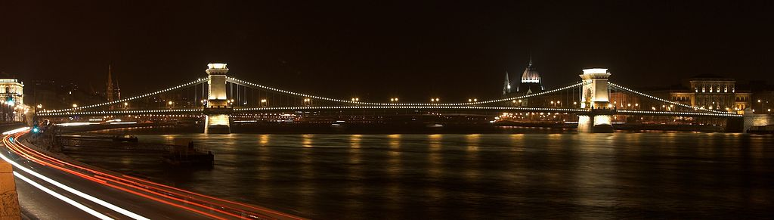**Budapest Duna-hídjai**

A Duna több részre osztja Budapest területét. A városrészeket 12 közúti és 2 vasúti híd köti össze egymással a folyó felett. Budapest Duna-hídjai és a budapesti Duna-ág hidak a felszíni közúti közlekedést segítő legfontosabb építmények Magyarország fővárosának közlekedési rendszerében.

A hidak ugyanakkor minden más építménynél jobban jellemzik Budapest városképét. A fővárost elkerülő M0 körgyűrű kétszer is keresztezi a Duna fő ágát Budapest területén. Északon a Szentendrei-szigetnél a ***Megyeri híd***, Délen pedig a Csepel szigetnél a ***Deák Ferenc híd*** ível át a Dunán.

|  |  |  |  |  |  |  |  |  |  |  |  |  |  |  |  |  |
| --- | --- | --- | --- | --- | --- | --- | --- | --- | --- | --- | --- | --- | --- | --- | --- | --- |
| **Deák Ferenc híd** | **Gubacsi híd** | **Kvassay híd** | **Rákóczi híd** | **Összekötő vasúti híd** | **Petőfi híd** | **Szabadság híd** | **Erzsébet híd** | **Széchenyi lánchíd** | **Margit híd** | **Árpád híd** | **Hajógyári híd** | **K-híd** | **Újpesti vasúti híd** | **Megyeri híd** | BP.png | **Budapest Duna-hídjai** |